SEC-BOX
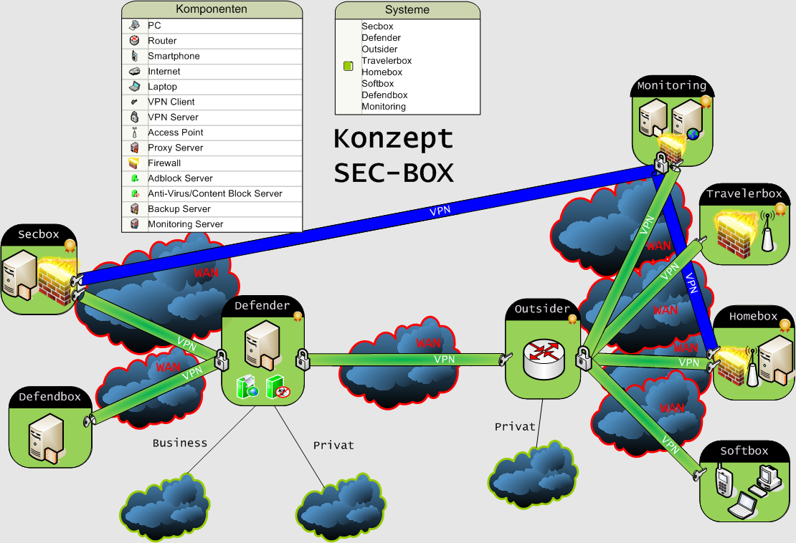
- Historisches Projekt mit gehostete(n) Security Zentralen d.h. Defendern / Mittlerweile haben die verfügbaren Hardware Appliances wie zB: https://www.amazon.de/gp/product/B0B53NBDTS/ref=ppx_yo_dt_b_search_asin_title?ie=UTF8&psc=1 genug Power (CPU/RAM/SPEICHER/IO) um die Security Logik auch dezentral zu betreiben

